一种双数据源工业波形数据处理方法及系统

摘要
本发明公开一种双数据源工业波形数据处理方法及系统，应用于TDMS文件链路与消息队列链路并行场景。该方法将shotNo、fileName、filePath、expectedDuration、actualDuration、status统一建模，按shot-metadata、wave-data、operation-log、plc-interlock主题分流处理，结构化数据写入关系型数据库，波形数据压缩后写入时序数据库并在查询端解压；通过REST接口触发单任务、批量和全量同步，通过WebSocket推送处理状态，在主源不可用时切换备用源并在恢复后回退。本发明实现双源数据一致处理与连续服务。

权利要求书
1. 一种双数据源工业波形数据处理方法，其特征在于，包括：接收离线文件源与在线网络源的工业波形数据；基于统一字段模型对输入数据执行标准化建模；按预设消息主题执行异步路由并由对应消费者处理；将结构化数据与波形时序数据分层持久化；通过服务接口返回查询结果与处理状态。
2. 根据权利要求1所述的方法，其特征在于，所述离线文件源包括TDMS波形文件与日志文件，所述在线网络源包括消息队列接入源。
3. 根据权利要求1所述的方法，其特征在于，所述统一字段模型至少包括shotNo、fileName、filePath、expectedDuration、actualDuration和status。
4. 根据权利要求1所述的方法，其特征在于，所述预设消息主题至少包括shot-metadata、wave-data、operation-log和plc-interlock。
5. 根据权利要求1所述的方法，其特征在于，所述方法支持单任务同步、批量同步和全量同步三种触发模式。
6. 根据权利要求1所述的方法，其特征在于，元数据、操作日志和PLC互锁日志分别写入关系型数据库中的对应表。
7. 根据权利要求1所述的方法，其特征在于，波形数据在持久化前执行压缩编码后写入时序数据库。
8. 根据权利要求7所述的方法，其特征在于，查询阶段对压缩波形数据执行解压处理并返回按炮号和通道组织的波形序列。
9. 根据权利要求1所述的方法，其特征在于，通道信息查询优先读取数据库通道表，数据库缺失时读取通道元数据文件。
10. 根据权利要求1所述的方法，其特征在于，所述方法包括主数据源可用性检测步骤，在主数据源不可用时切换至备用数据源。
11. 根据权利要求10所述的方法，其特征在于，在主数据源恢复可用后执行回退切换以恢复主链路服务。
12. 根据权利要求1所述的方法，其特征在于，处理状态和结果通过WebSocket通道周期推送至客户端，并通过REST接口提供查询与触发能力。
13. 一种双数据源工业波形数据处理系统，其特征在于，包括数据接入模块、标准化建模模块、消息路由模块、消费存储模块、查询服务模块和状态推送模块，所述各模块协同执行权利要求1至12任一项所述的方法。
14. 根据权利要求13所述的系统，其特征在于，所述数据接入模块包括主数据源单元、备用数据源单元和切换控制单元。
15. 根据权利要求13所述的系统，其特征在于，所述消息路由模块包括生产者单元和按主题分发的消费者单元。
16. 根据权利要求13所述的系统，其特征在于，所述消费存储模块包括关系型存储单元和时序存储单元。
17. 根据权利要求13所述的系统，其特征在于，所述查询服务模块包括数据查询接口单元和同步触发接口单元。
18. 一种计算机设备，其特征在于，包括处理器和存储器，所述存储器中存储有程序，所述程序被所述处理器执行时实现权利要求1至12任一项所述的方法。
19. 一种计算机可读存储介质，其特征在于，其上存储有程序，所述程序被处理器执行时实现权利要求1至12任一项所述的方法。
20. 一种计算机程序产品，其特征在于，包括程序指令，所述程序指令被处理器执行时实现权利要求1至12任一项所述的方法。

说明书
技术领域
[0001] 本发明涉及工业数据处理技术领域，涉及一种双数据源工业波形数据处理方法及系统。

背景技术
[0002] 在工业测试、制造过程监测和设备运行分析场景中，波形数据来源通常同时包含离线文件链路和在线网络链路。离线链路用于导入既有采集文件，在线链路用于接收持续产生的数据消息。
[0003] 由于两类链路在触发方式、数据结构和处理时序上存在差异，现有系统容易出现字段映射不一致、状态定义不一致和跨链路查询路径分散的问题。
[0004] 元数据、波形数据、操作日志和PLC互锁日志属于不同数据类型。若全部数据采用统一存储策略，会在写入吞吐、查询组织和数据维护方面产生冲突。
[0005] 在双源并行运行场景中，主链路数据源不可用属于常见异常。现有方案若缺少统一切换和回退流程，将造成同步任务中断、状态不可追踪和恢复过程不确定。
[0006] 因此，需要一种双数据源工业波形数据处理技术方案，使数据接入、主题路由、分层持久化、查询反馈和异常切换形成闭环处理路径。

发明内容
[0007] 本发明的目的在于提供一种双数据源工业波形数据处理方法及系统，以解决双链路数据处理口径不一致、持久化路径冲突和异常场景连续服务不足的问题。
[0008] 为实现上述目的，根据本发明第一方面，提供一种双数据源工业波形数据处理方法。
[0009] 所述方法建立统一接入入口，接收来自TDMS文件链路和消息队列链路的数据，并基于统一字段模型执行标准化建模。所述统一字段模型至少包括shotNo、fileName、filePath、expectedDuration、actualDuration和status。
[0010] 在建模完成后，系统按预设主题进行消息路由，所述主题至少包括shot-metadata、wave-data、operation-log和plc-interlock，不同主题由独立消费者处理。各主题消费者采用分离部署和独立重试策略，在单一主题堆积或失败时不阻断其他主题处理路径。
[0011] 在持久化阶段，元数据、操作日志和PLC互锁日志写入关系型数据库；波形序列执行压缩编码后写入时序数据库。查询阶段按炮号、通道和时间窗口读取数据，并对压缩波形执行解压恢复，最终返回可直接用于曲线展示和分析计算的数据序列。
[0012] 在任务触发阶段，系统提供单任务同步、批量同步和全量同步三种模式，三种模式共享统一建模和路由流程。单任务模式用于指定炮号快速补数，批量模式用于多炮号并发处理，全量模式用于时间区间或目录范围内的统一同步。
[0013] 在容错阶段，系统持续检测主数据源可用性。检测到主数据源不可用时切换到备用数据源，主数据源恢复后执行回退切换，并记录切换前后状态用于任务审计和故障追踪。
[0014] 在结果反馈阶段，系统通过REST接口返回同步结果和查询结果，并通过WebSocket通道周期推送任务状态事件。状态事件至少包含任务开始、处理中、完成和失败，用于前端统一展示处理进度。
[0015] 在一个实施方式中，通道元数据查询优先读取数据库通道表，数据库无记录时读取通道元数据文件；若文件数据仍缺失，则返回默认通道集合以维持查询接口可用。
[0016] 根据本发明第二方面，提供一种双数据源工业波形数据处理系统，包括数据接入模块、标准化建模模块、消息路由模块、消费存储模块、查询服务模块和状态推送模块。
[0017] 根据本发明第三方面，提供一种计算机设备，包括处理器和存储器，所述处理器执行存储器中程序时实现上述方法步骤。
[0018] 根据本发明第四方面，提供一种计算机可读存储介质，其上存储有程序，所述程序被处理器执行时实现上述方法步骤。
[0019] 与现有技术相比，本发明至少具有以下有益效果：
[0020] 通过统一字段模型和统一入口，实现双源数据的一致建模和一致处理；
[0021] 通过主题路由与独立消费，实现链路解耦和模块隔离；
[0022] 通过关系型与时序型分层存储，实现结构化查询与波形查询的协同；
[0023] 通过主备切换与回退机制，实现异常场景下任务连续执行；
[0024] 通过接口与推送协同反馈，实现处理状态和结果的可追踪。

附图说明
[0025] 附图用于示出本发明实施方式，不用于限定本发明保护范围。
[0026] 图1为本发明实施例提供的系统总体架构图。
[0027] 图2为本发明实施例提供的数据处理流程图。
[0028] 图3为本发明实施例提供的模块关系图。

具体实施方式
[0029] 为使本发明的技术方案和有益效果更加清楚，以下结合附图和实施例对本发明进行说明。应当理解，所述实施例用于解释本发明，不用于限定本发明。
[0030] 实施例一提供一种双数据源工业波形数据处理方法。参见图2，所述方法包括如下步骤。
[0031] S101，接收双源数据。系统在统一入口接收TDMS文件数据和网络消息数据，并生成任务标识；对于来自不同链路的输入，先写入统一任务上下文，确保后续处理共享同一任务状态。
[0032] S102，执行字段建模。系统解析shotNo、fileName、filePath、expectedDuration、actualDuration和status，并形成标准化对象；当源数据字段缺失时，写入空值标记和错误码以支持后续异常处理。
[0033] S103，执行主题路由。标准化对象按照shot-metadata、wave-data、operation-log和plc-interlock主题分发到对应消息通道；路由阶段按主题类型设置消费优先级和重试次数。
[0034] S104，执行分主题消费。元数据、操作日志和PLC互锁日志由对应消费者处理后写入关系型数据库；消费结果写入状态表以记录处理成功与失败信息。
[0035] S105，执行波形压缩存储。波形消费者将波形序列压缩编码后写入时序数据库；写入前校验炮号与通道标识，写入后记录样本数量和时间范围索引。
[0036] S106，执行查询解压。查询服务按炮号、通道和时间窗口读取波形数据并执行解压，返回波形序列；当查询包含多通道条件时，按通道顺序组装输出结果。
[0037] S107，执行同步触发。系统提供单任务同步、批量同步和全量同步三种触发模式；三种模式复用同一处理管线，仅在任务装配方式和并发策略上存在差异。
[0038] S108，执行主备切换。系统检测主数据源可用性，主数据源不可用时切换备用数据源，主数据源恢复后回退；切换过程中保留任务上下文与未完成队列，避免任务丢失。
[0039] S109，执行状态反馈。系统通过REST接口返回处理结果，通过WebSocket周期推送任务状态和事件；当任务失败时，返回失败阶段与重试建议，便于运维快速定位。
[0040] 在一个实施方式中，所述S105的压缩编码采用可逆压缩格式，S106使用对应解压过程恢复原始波形序列。
[0041] 在一个实施方式中，所述S109的状态事件包括任务开始、处理中、完成和失败，用于前端展示任务进度。
[0042] 实施例二提供一种双数据源工业波形数据处理系统，参见图1和图3，所述系统包括：
[0043] 数据接入模块，用于接收双源输入并执行任务初始化，生成统一任务标识和输入来源标识；
[0044] 标准化建模模块，用于执行字段映射和统一对象构建，输出可被下游模块直接消费的标准化数据结构；
[0045] 消息路由模块，用于按主题进行分流投递，并为各主题设置独立队列和消费策略；
[0046] 消费存储模块，用于执行分主题消费和分层持久化，其中结构化数据写入关系型数据库，波形数据压缩后写入时序数据库；
[0047] 查询服务模块，用于执行数据检索、波形解压和结果组装，向外部接口返回统一响应格式；
[0048] 状态推送模块，用于执行接口结果返回和状态推送，保持前端实时状态与后端任务状态一致。
[0049] 在一个实施方式中，数据接入模块包括主数据源单元、备用数据源单元和切换控制单元，切换控制单元依据可用性检测结果切换数据源，并在恢复后执行回退切换。
[0050] 实施例三提供一种计算机设备和一种计算机可读存储介质，处理器执行程序指令时实现实施例一的方法步骤。
[0051] 本领域技术人员在不偏离本发明构思的前提下，对消息中间件、存储引擎或推送通道进行等效替换，所得技术方案均应落入本发明保护范围。

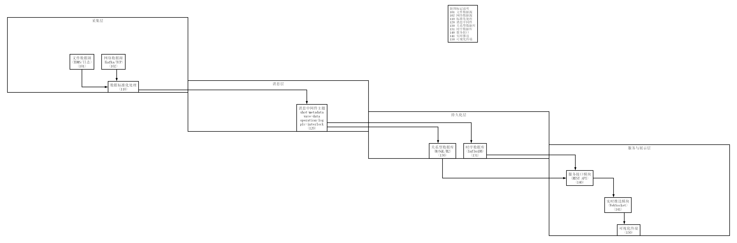
图1 双数据源工业波形处理系统总体架构图

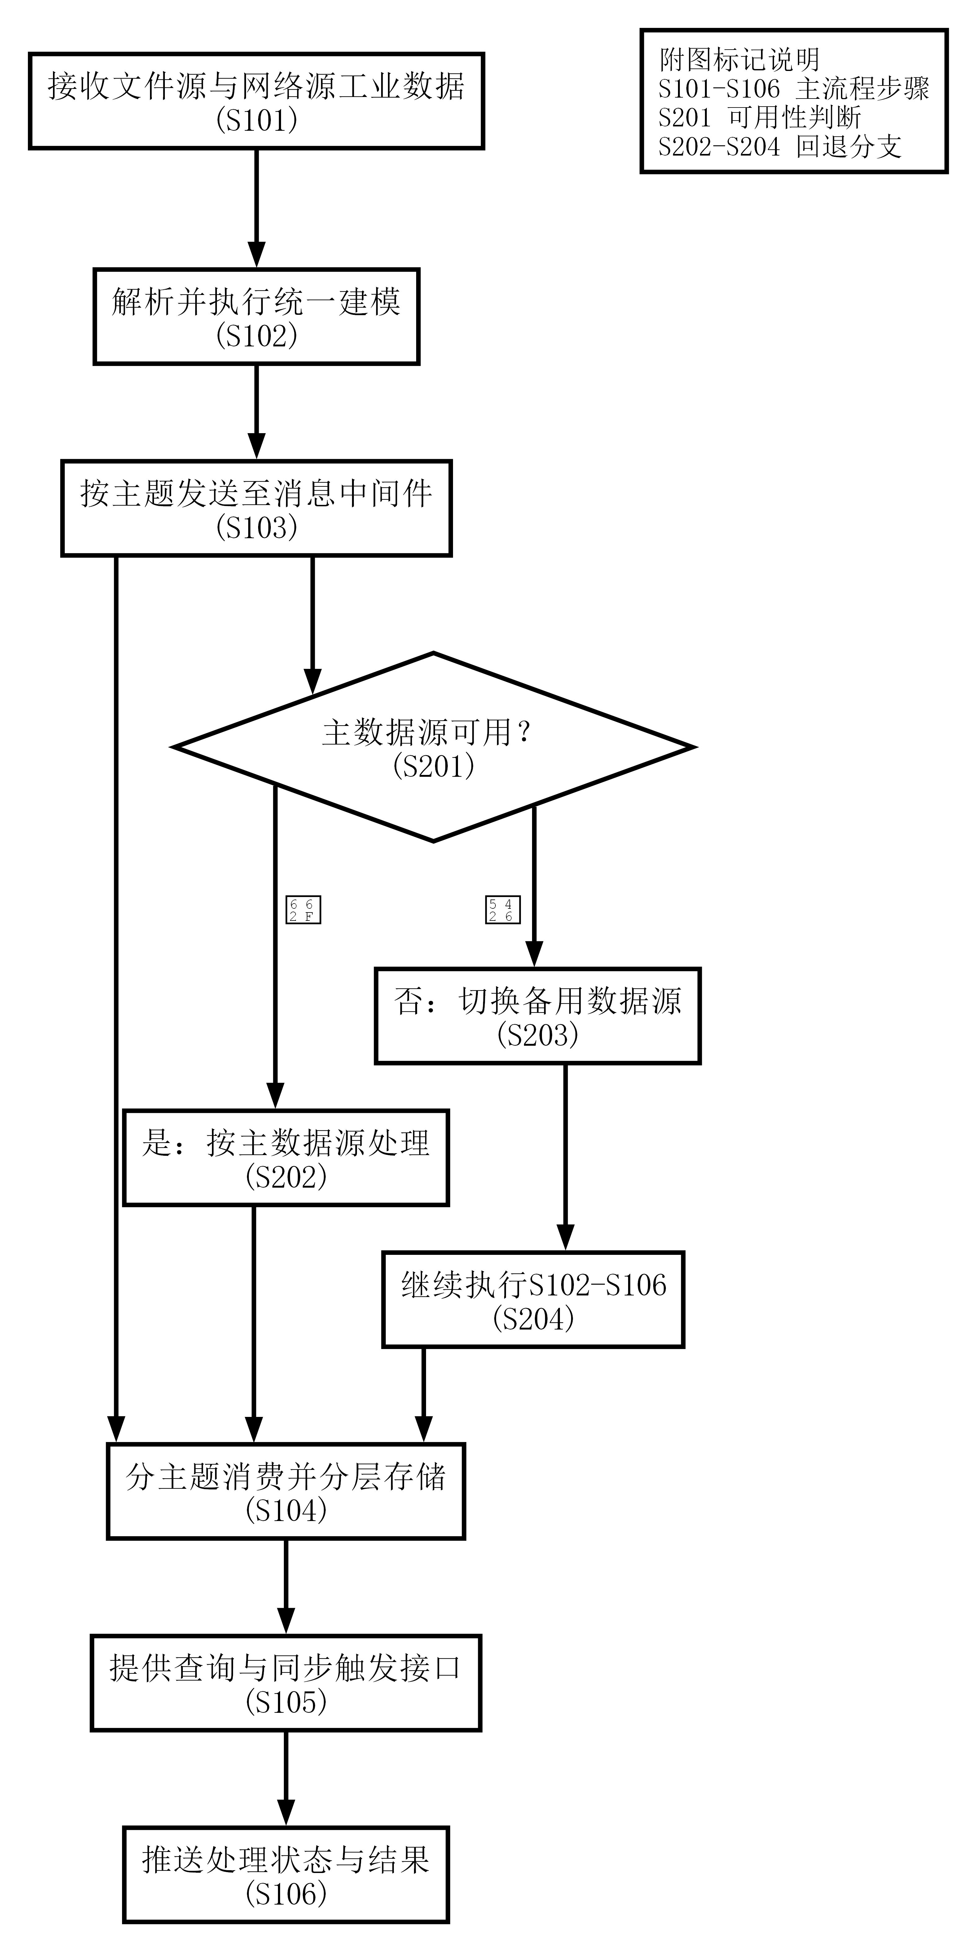
图2 数据处理方法流程图

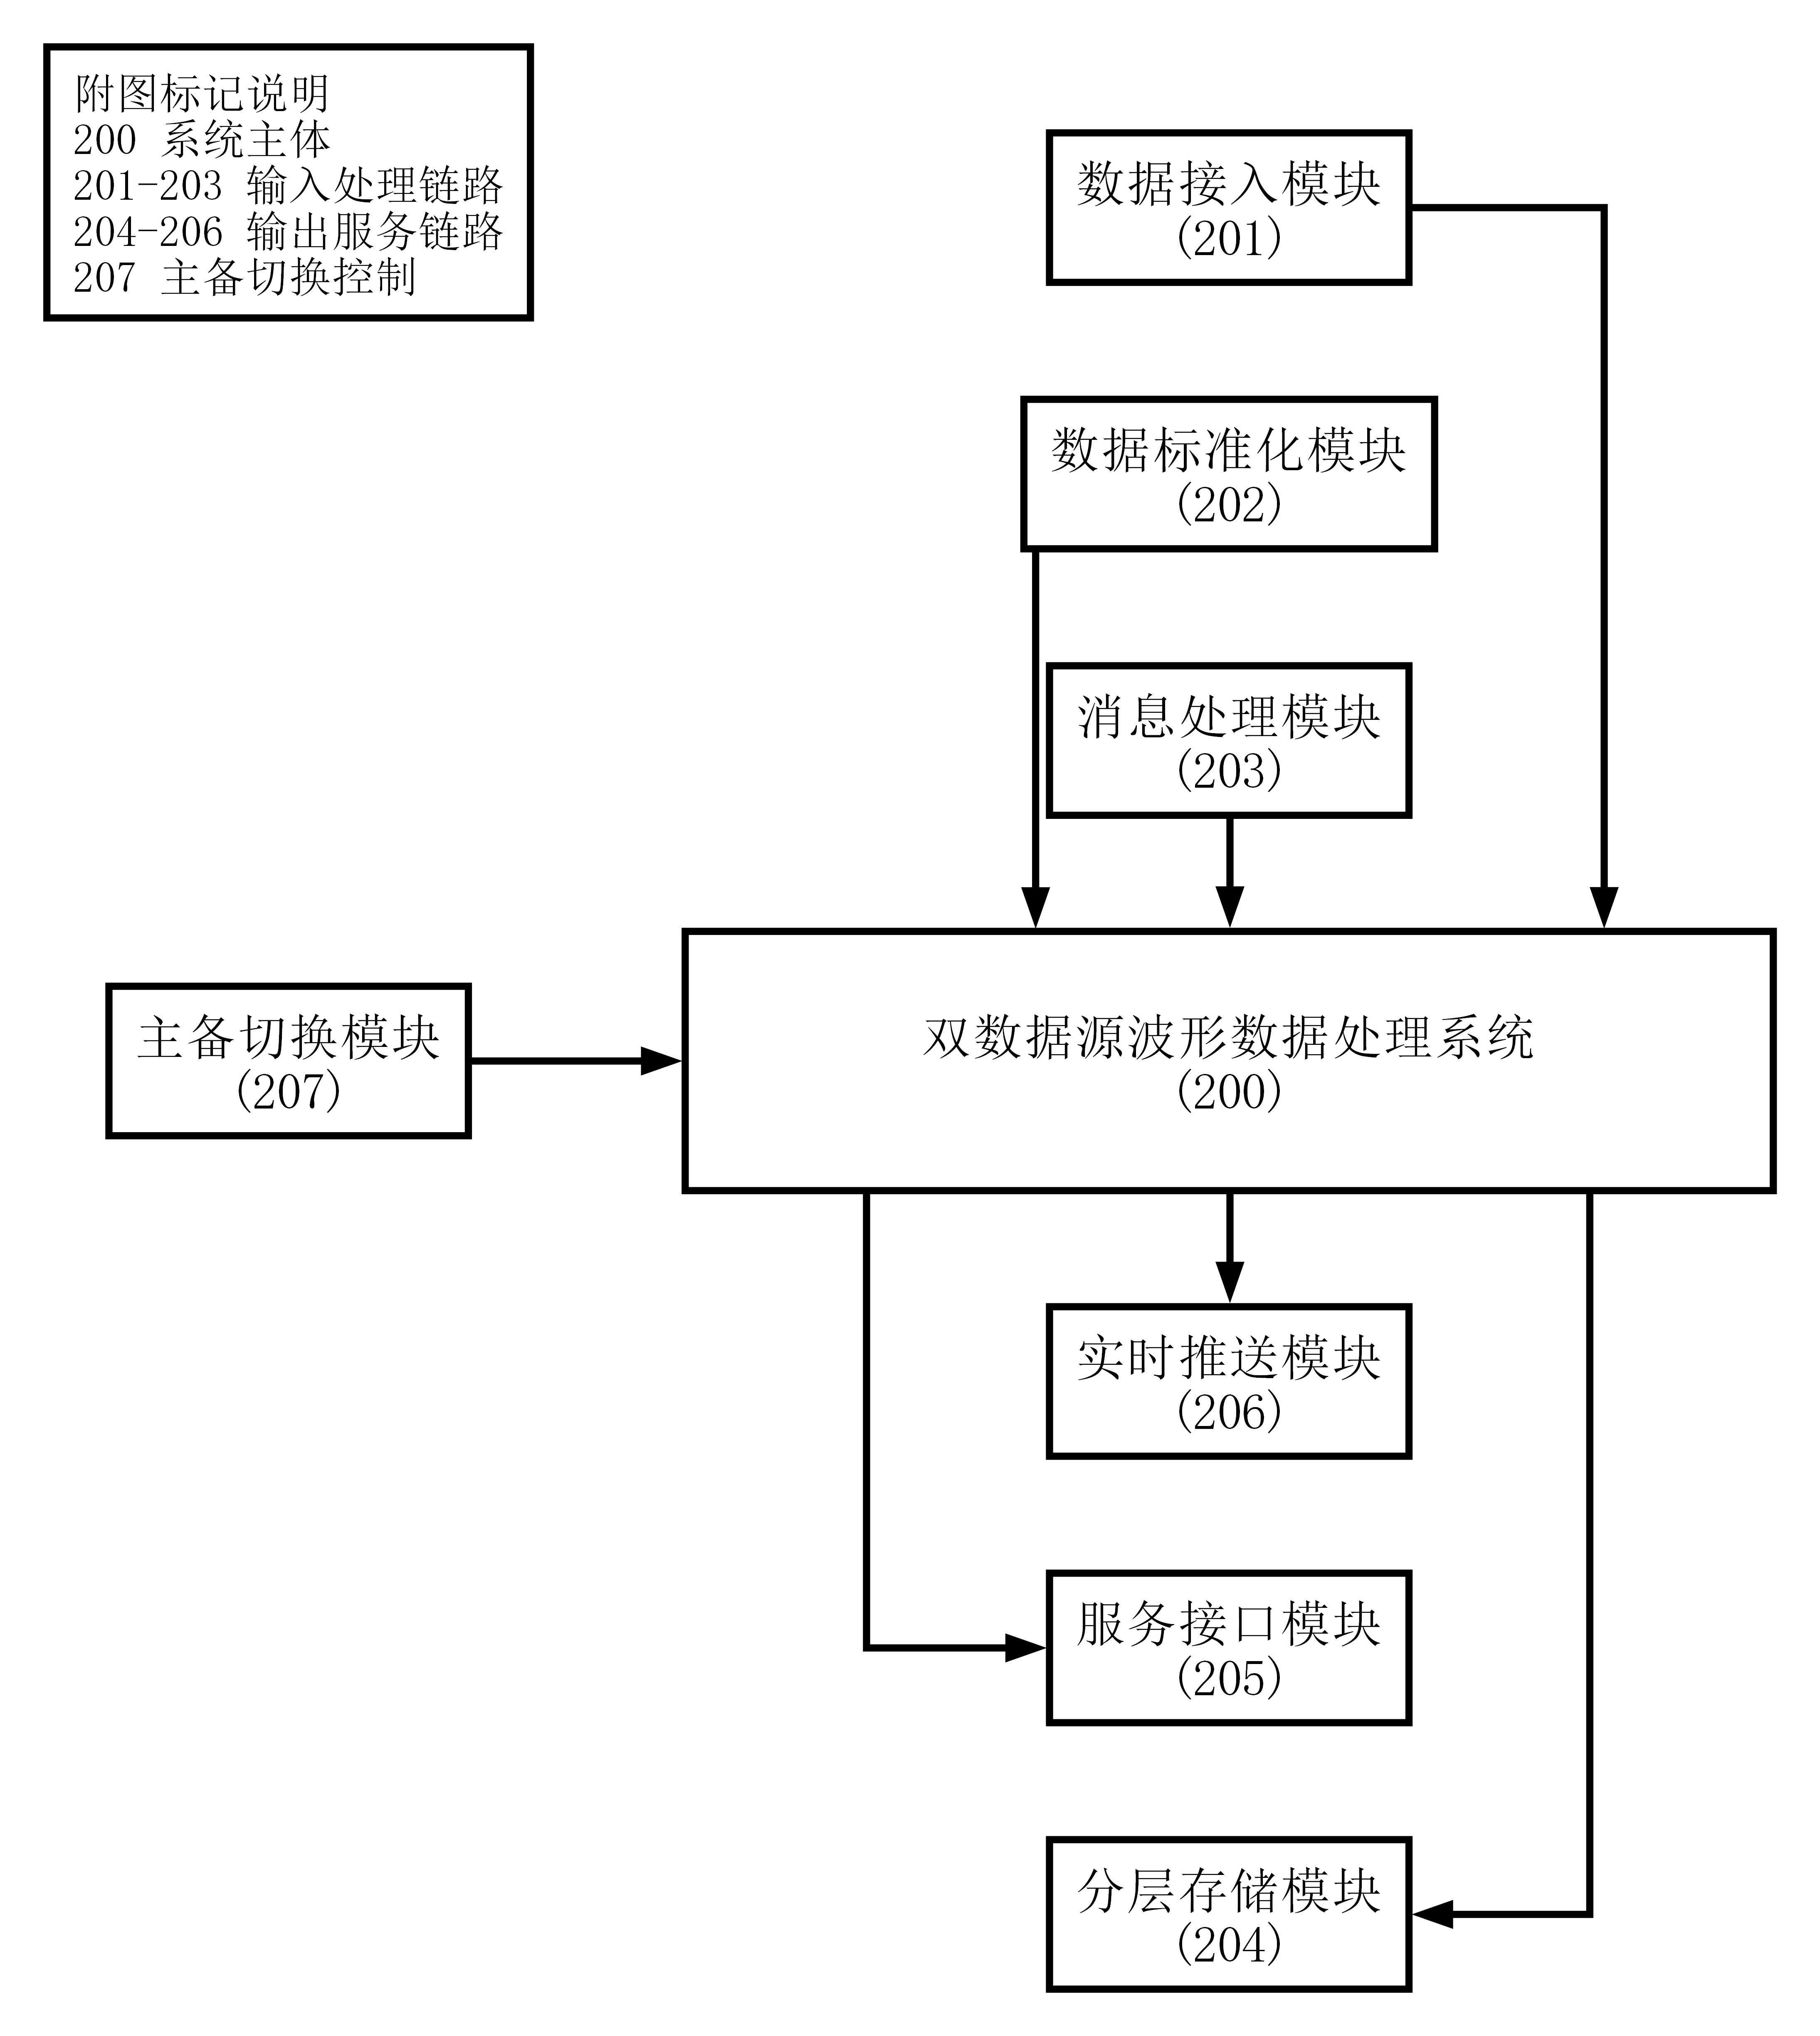
图3 模块关系框图

